Идеи подарка:
- Шоколадная фигурка Айболита и зверушек рядом.
Примерный образ по типу картинок ниже.


- Шоколадный барельеф Айболит. Фигурки на барельефе можно как и в пункте выше, только выполнено по принципу
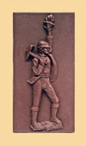

- Шоколадный скальпель в шоколадном футляре с надписью "Ultima ratio" (в переводе означает "Последний довод"). Например как на картинке ниже
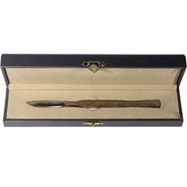

- Шоколадную медаль с объемным рисунком типа
 и расположенной надписью (Сергею и 50)

